Стихи о космосе

**Родители:** Настоящую ракету двигает не воздух, а топливо-горючее. И вот, когда ракета была построена, люди не знали,  как на ней лететь и хорошо ли человеку будет в ней.  И тогда решили они послать в космос своих верных друзей. А именно двух собачек .  Взгляните на эту картинку. (Показ) Их зовут Белка и Стрелка.  Они пробыли в космосе всего один день и удачно вернулись на землю.

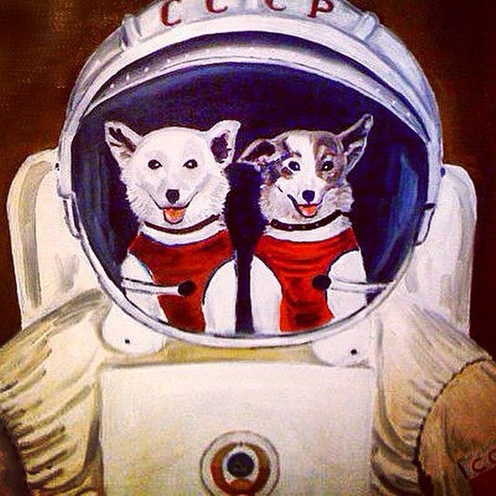

А потом в космос полетел такой же  человек, как и мы. Как звали этого человека?

**Дети:** Юрий Гагарин

**Родители:**  Правильно. Много лет назад  гражданин России Юрий Гагарин полетел в космос

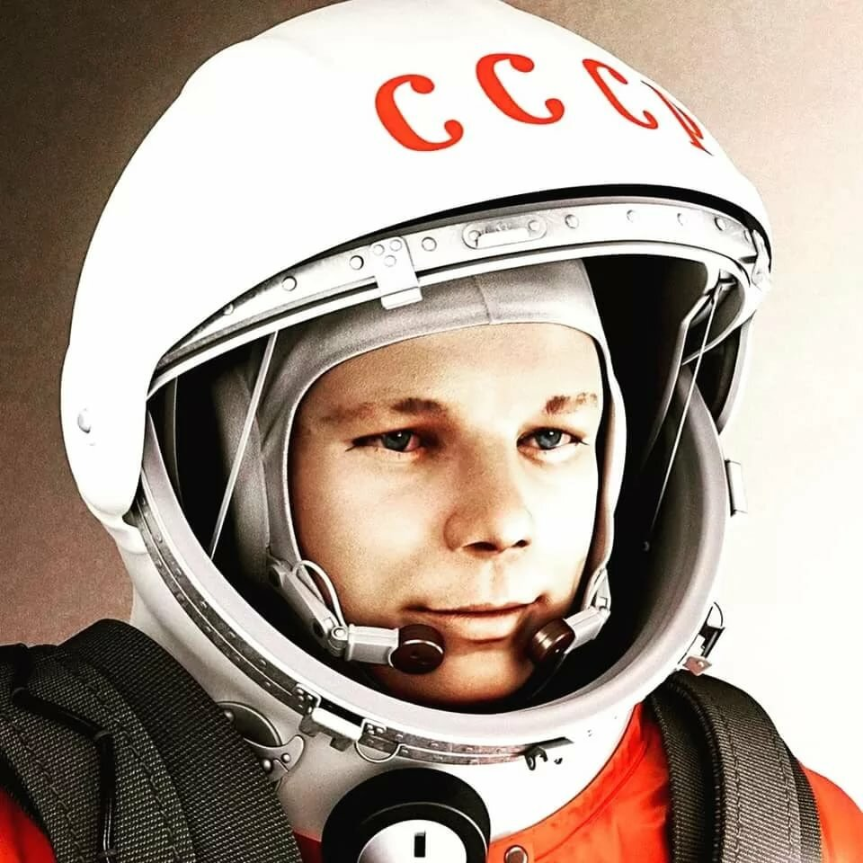

Сейчас я вам прочитаю стихи!

Планеты

По порядку все планеты

Назовёт любой из нас:

Раз — Меркурий,

Два — Венера,

Три — Земля,

Четыре — Марс.

Пять — Юпитер,

Шесть — Сатурн,

Семь — Уран,

За ним — Нептун.

Он восьмым идёт по счёту.

А за ним уже, потом,

И девятая планета

Под названием Плутон.

*Аркадий Хайт*

***

Взлетел в ракете русский парень,  
Всю землю видел с высоты.  
Был первым в космосе Гагарин…  
Каким по счету будешь ты?

**Космонавты**  
  
Мы в ракете серебристой  
Полетим легко и быстро,  
Прямо в небо среди туч,  
Где играет солнца луч.  
На недельку на одну  
Залетим мы на Луну,  
День иль два, по крайней мере,  
Погостим мы на Венере,  
А затем в обед как раз  
Полетим играть на Марс.  
Если сядем на Юпитер,  
Через год домой нас ждите.